

בעיית שלושת הריבועים

## הבעיה

נתונים 3 ריבועים זהים ושלושה משולשים ישרי זווית זהים מונחים עליהם, כך שקודקודי הזוויות הישרות נמצאים במרכזי הריבועים.

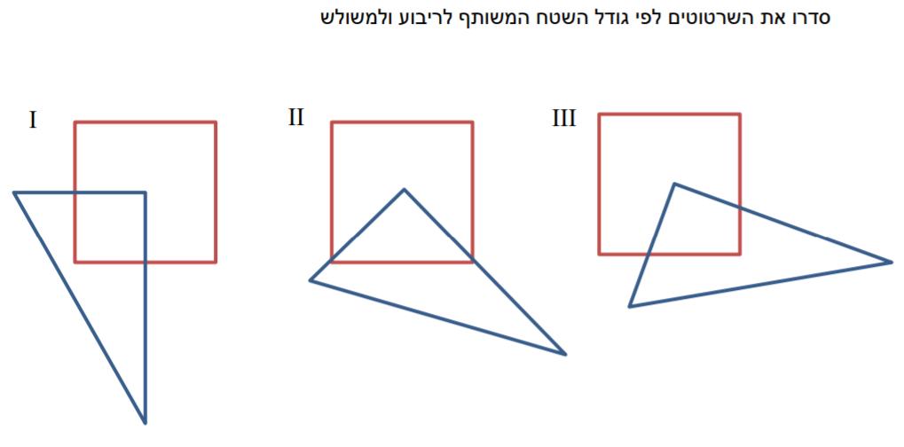

**נמקו את הסידור שלכם!**



